Для групп 13,14,15,16,17.

Тема занятия: «Люблю березку русскую».

Задачи: Образовательные:
- учить детей рисовать берёзу , передавать в рисунке строение дерева соотношение частей по величине и их расположение относительно друг друга;
Развивающие:
- развивать чувство цвета и композиции;
- развивать мелкую моторику пальцев рук;
Воспитывающие:
- воспитывать эмоциональную отзывчивость, любовь к природе родного края;
Материал к занятию:
- альбомный лист, краски акварельные, кисточки, салфетки, подставки для кисточек, палитра, баночки с водой.

Ход занятия:

1. Загадываем детям загадку:
Клейкие почки,
Зеленые листочки
С белой корой
Стоит под горой (березка)

2. Беседа с детьми.

Раскудрявая красавица-берёза, символ России, единственное дерево с белым, стройным станом. Красавицей русских лесов называют ее люди. И кто может усомниться в справедливости этого названия? Стройная с тонкими поникшими ветвями и нарядной листвой, она всегда вызывала восхищение и радость, с давних времен служила символом всего самого светлого, олицетворяла юность, целомудрие, красоту. Посмотрите ребята на березу, полюбуйтесь ею. Как ласково можно назвать берёзу? (берёзка, берёзонька, берёзушка) А как мы можем узнать березку?
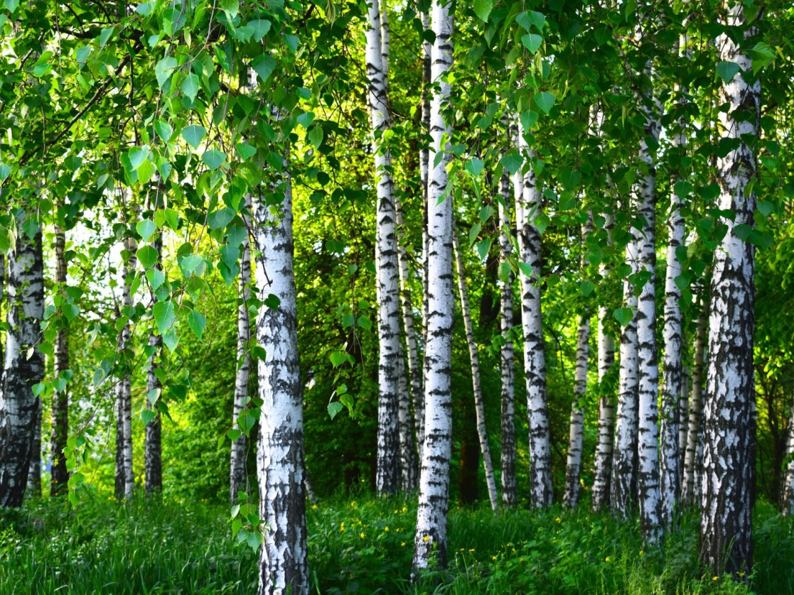

3.Рассматривание образца рисования дерева.
Я вам предлагаю нарисовать березку летом. Посмотрит, как можно нарисовать берёзу.

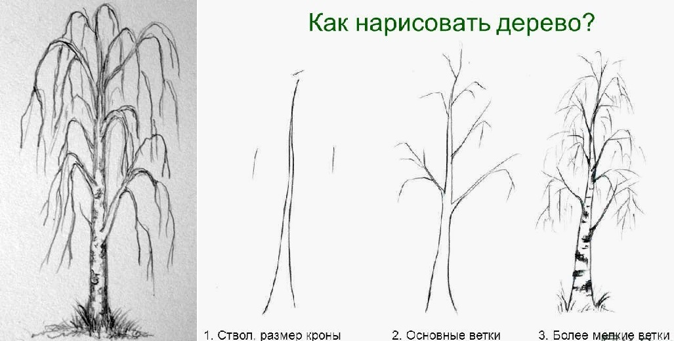

.

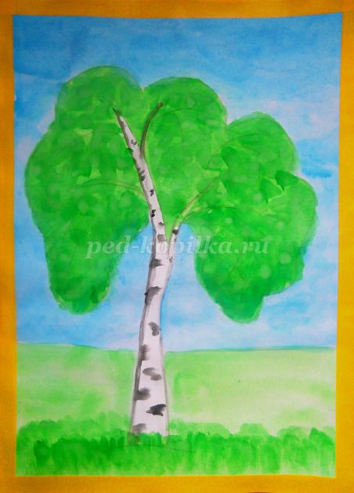

4.Практическая работа.
Давайте вспомним, с чего нужно начинают рисовать дерево. Дерево начинаем рисовать со ствола (показ способов рисования), сверху вниз. Внизу ствол толстый, вверху тонкий. Какого цвета ствол у берёзки? Затем рисуем ветки (показ ребёнка) начинаем снизу – сначала длинные, наверху короткие. Берём простой карандаш и бумагу для рисования, которую расположим вертикально. Рисовать берёзку начнём со ствола. Ствол у неё стройный и тонкий.
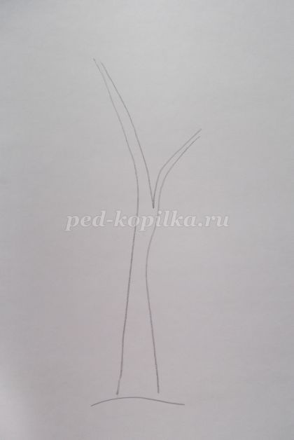
Нарисуем ветви берёзке тонкие, поникшие.

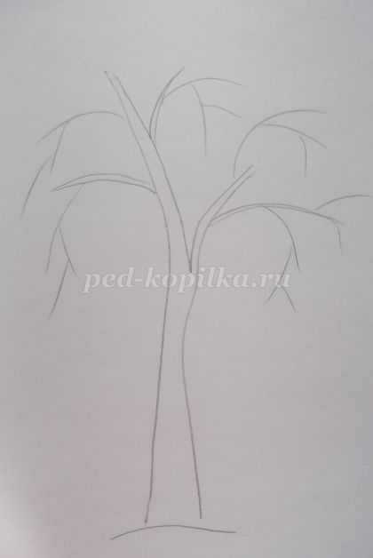

Вокруг ветвей намечаем силуэт кроны дерева.

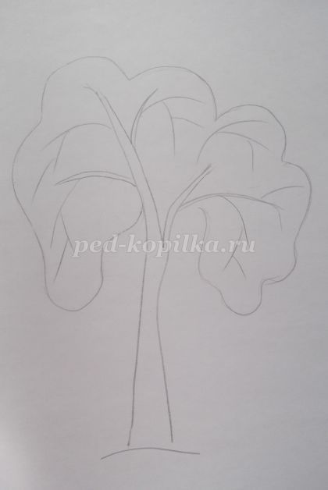

Добавляем линию горизонта.

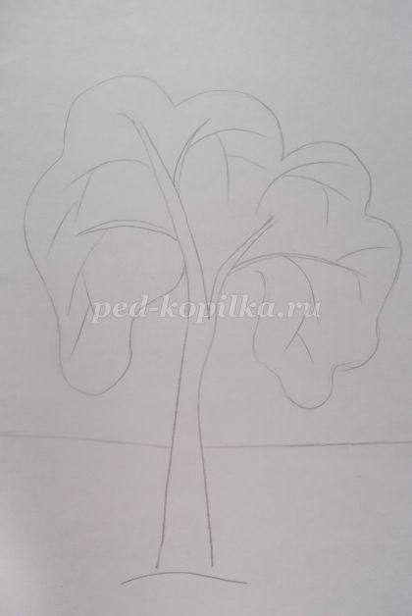

Небо закрашиваем голубой акварелью с помощью широкой кисти.

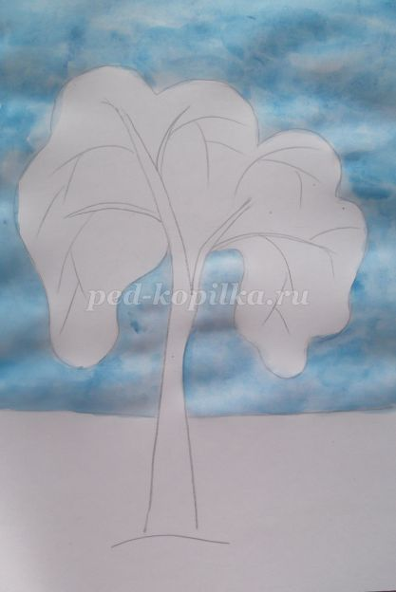

Светло-зелёной акварелью закрашиваем землю и крону берёзки.

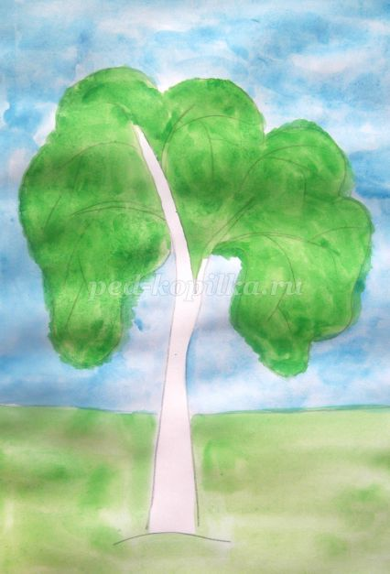

Чёрной акварелью прорисовываем контур ствола и полоски на нём

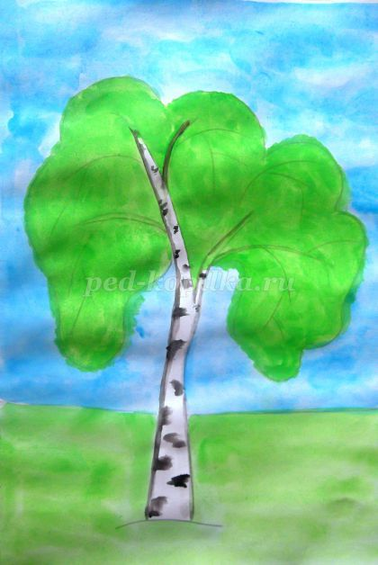

Берём маленькую кисточку и тёмно-зелёной акварелью закрашиваем травку на переднем плане, а отпечатком кисти рисуем листья на кроне.

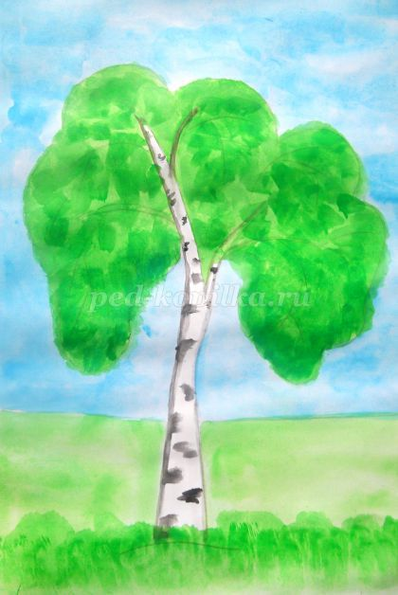

5Итог занятия:
- Чем вы сегодня занимались?
-Что нового вы сегодня узнали?
-Понравилось ли вам наше занятие?

